Родительский контроль

за организацией горячего питания
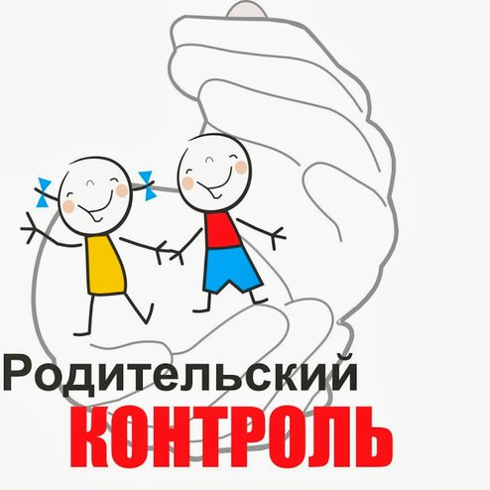
Федеральным законом от 01.03.2020 года N 47-ФЗ в ст. 37 "Закона об образовании в Российской Федерации" внесены поправки, согласно которым с 1 сентября 2020 года все учащиеся начальной школы обеспечиваются не менее одного раза в день бесплатным горячим питанием, предусматривающим наличие горячего блюда (не считая горячего напитка) за счет бюджетов федерального, регионального и местного уровней, а также за счет иных источников финансирования, установленных законом.
Учитывая важность влияния родительского контроля на улучшение организации питания детей в школах, Роспотребнадзором приняты вводимые впервые "Методические рекомендации МР 2.4.0180-20 «Родительский контроль за организацией горячего питания детей в общеобразовательных организациях»".
Общеобразовательная организация является ответственным лицом за организацию и качество горячего питания обучающихся.
Решение вопросов качественного и здорового питания обучающихся, пропаганды основ здорового питания общеобразовательной организацией должно осуществляться при взаимодействии с общешкольным родительским комитетом, общественными организациями.
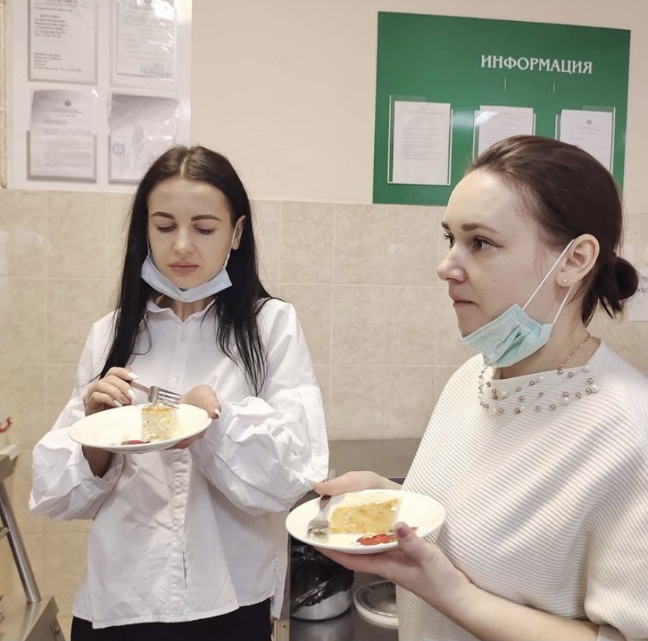 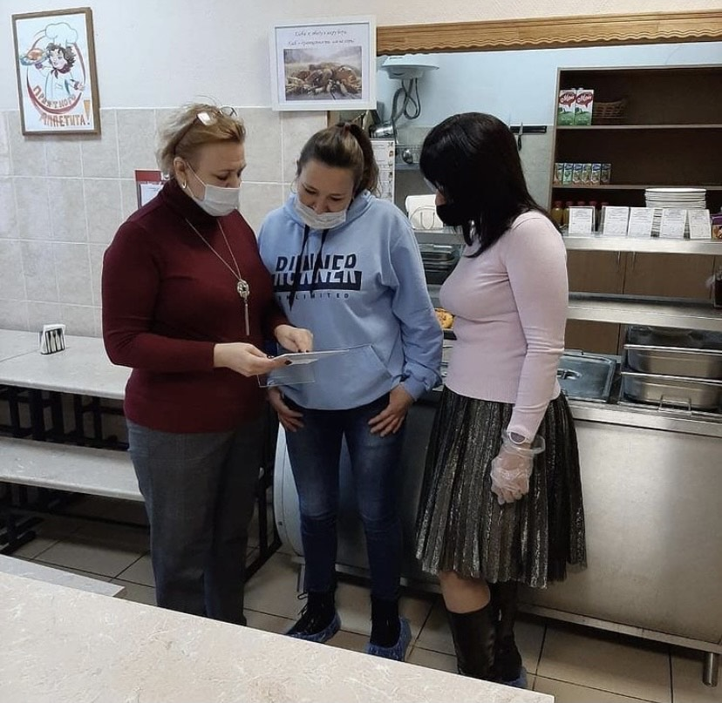Порядок проведения мероприятий по родительскому контролю за организацией питания обучающихся, в том числе регламентирующего порядок доступа законных представителей обучающихся в помещения для приема пищи, регламентируется локальным нормативным актом общеобразовательной организации.
Организация родительского контроля может осуществляться в форме анкетирования родителей и детей и участия в работе общешкольной комиссии.
Итоги проверок обсуждаются на родительских собраниях и могут явиться основанием для обращений в адрес администрации школы, ее учредителя и (или) оператора питания, органов контроля (надзора).

Методические рекомендации МР 2.4.0180-20 Роспотребнадзора Российской Федерации «Родительский контроль за организацией горячего питания детей в общеобразовательных организациях» от 18.05.2020г.
О методических рекомендациях по родительскому контролю за горячим питанием в общеобразовательных организациях (информация с сайта Роспотребнадзора от 12 Июня 2020 г.)
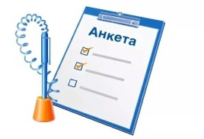
Анкеты для родителей (законных представителей) по качеству организации питания в школьной столовой (можно заполнить лично при посещение лицея)

